**Развлечение по экологии в старших группах «Спасём лес»**

Цель: продолжить экологическое образование детей.

Задачи:

-повторить правила поведения в лесу,

-развивать чувство ответственности за природу, чувство дружбы и взаимопомощь,

-воспитывать экологическую культуру детей.

Ход развлечения

Дети сидят на скамеечках.

Ведущий: Ребята, мы сегодня здесь собрались на праздник леса. Но сначала нам надо повторить правила поведения. Я буду вам говорить, как дети себя ведут в лесу, а вы, если правильно будете громко кричать:

«Да», но если не правильно, то вы кричите: «Нет»!

1. На полянке посидели,

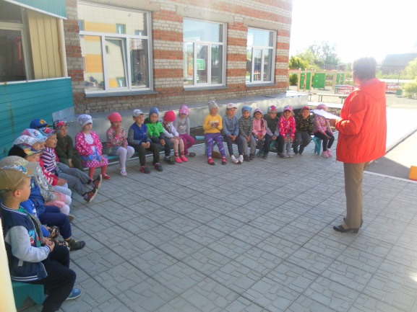Все попили и поели,

А потом пошли домой —

Мусор унесли с собой! Правильно?

2. Можно по лесу гулять

Ветки с дерева ломать?

3. Девочки цветочки рвали

И в веночки заплетали.

А полянка вся пуста —

Не осталось ни цветка! Правильно?

4. Можно уходя домой,

Уносить ежа с собой?

5. Дети по лесу гуляли,

Не шумели, не кричали,

Ягоды собрали,

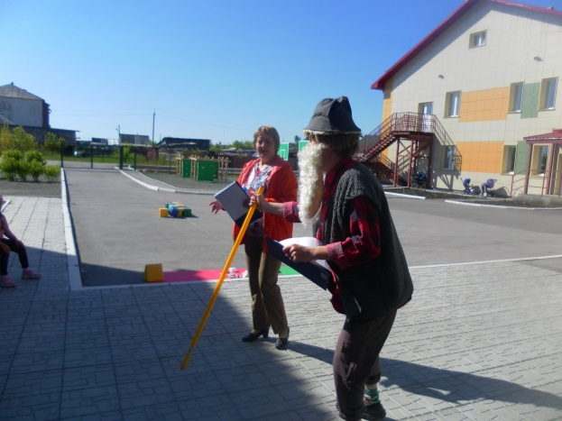Кустик не сломали! Правильно?

Ведущий: Молодцы, а что это там за шум?

(вбегает Лесовичок)

Лесовичок: Помогите! Помогите!

Ведущий: Что случилось, Лесовичок?

Лесовичок:

В лесу беда случилась,

Вокруг всё изменилось:

Птицы не поют,

Цветы не цветут,

Ветер не шумит,

Речка не журчит….

Ведущий: Ребята, давайте поможем лесовичку спасти лес! Согласны? Тогда в путь!

(Дети встают со стульчиков и маршируют по залу и исполняют песню «Вместе весело шагать по просторам»).

Ведущий: Вот мы и в лесу. Посмотрите, какая грязная поляна, что же здесь произошло?

Лесовичок:

Люди мусор раскидали,

За собою не убрали,

Все цветы завяли,

Бабочки пропали…

Ведущий: Ребята, давайте уберём мусор на поляне, и тогда снова полянка расцветёт, и на неё прилетят красивые бабочки!

**Проводится игра-соревнование «Кто больше соберёт»**

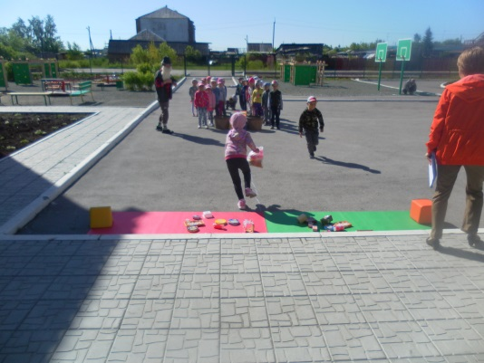На полу разбросан «мусор»: кубики, пакетики, палочки и др. Дети делятся на 2 команды, и каждая команда по сигналу ведущего собирает в свою корзинку «мусор».

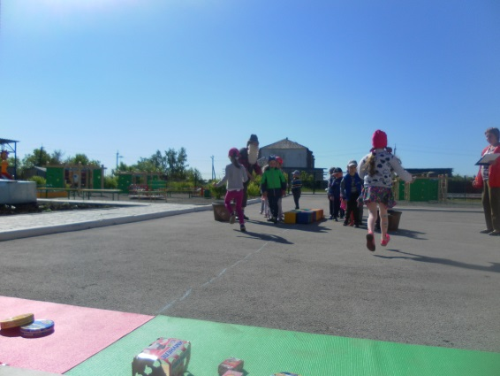

Лесовичок: Спасибо вам, ребята. А теперь отдохните и посмотрите, какие красивые бабочки прилетели на чистую полянку.

(Дети садятся на стульчики, девочки исполняют танец бабочек)

(Вбегаеют 2 муравья)

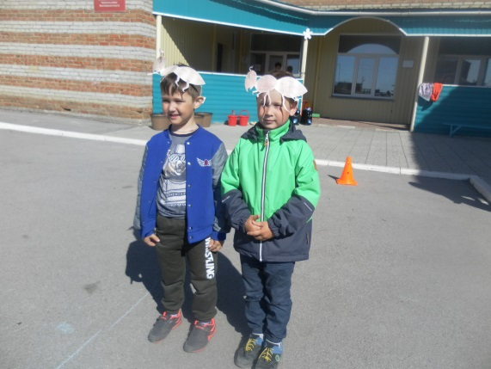1муравей:

Мы труились целый день

И работать нам не лень.

Дом построили большой,

Поместились всей семьёй!

2муравей:

Но пришли ребята в лес —

Муравейник наш исчез!

Ведущий: Давайте поможем муравьишкам построить новые домики!

**(Проводится игра-соревнование «Построй домик»**)

Дети выстраиваются в две команды, около каждой команды лежит набор напольного конструктора. По команде дети берут один кубик и бегут до ориентира, кладут кубик. Нужно перенести все кубики и построить из них дом. Побеждает команда, которая сделает быстро и красиво.

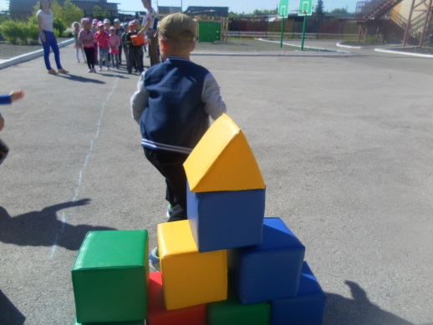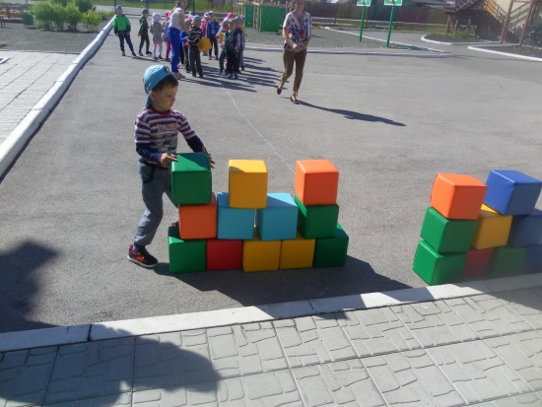

Ведущий: Молодцы, красивые домики получились. А сейчас давайте порадуем наших друзей-муравьишек песенкой.

**(Исполняется песня «Не обижайте муравья»)**

(появляется сорока)

Сорока:

Любопытная сорока,

Прилетела издалёка,

Разношу по лесу вести,

Не сидится мне на месте!

Ой, беда-беда-беда!

Собирайтесь все сюда!

Ой, Ой, Ой, какой кошмар,

Начинается пожар!

Костёр не потушили,

Все правила забыли!

Ведущий: Ребята, давайте поможем потушить костёр в лесу. Чем можно потушить огонь? Правильно, водой.

**(Проводится игра-соревнование «Принеси воду»)**

Дети выстраиваются в две команды. Каждый игрок должен зачерпнуть стакан воды, перенести до ориентира и вылить в ведёрко. Побеждает команда, сделавшая всё быстро и не пролив воды.

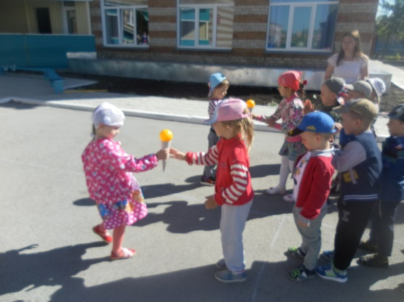

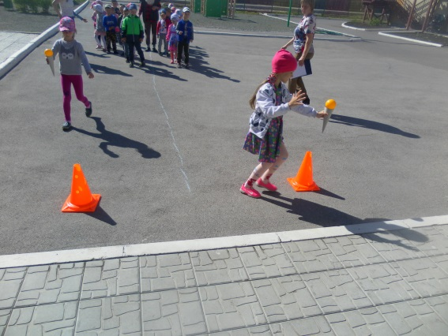

Лесовичок: Молодцы, хорошо поработали. Давайте послушаем, как запели птицы в нашем лесу!

(Дети садятся на стульчики, включается аудиозапись «Голоса птиц»).

Лесовичок: Вот и подходит к концу наше путешествие по лесу, вы хорошо постарались, помогли лесным жителям, а сейчас давайте повторим правила поведения в лесу.

1ребёнок:

В лесу порядок такой:

Посидел — убери за собой!

2ребёнок:

Муравейники не трогай,

Проходи своей дорогой!

3ребёнок:

Ты деревья не ломай

И цветы зря не срывай!

4ребёнок:

Нельзя в лесу шуметь, кричать,

Зверей из леса забирать!

5ребёнок:

Костёр надумал разводить,

Ты не забудь всё потушить,

Тут до беды не далеко,

Тушить пожары нелегко!

Лесовичок:

Молодцы, знаете правила поведения в лесу, только не забывайте их выполнять!

И тогда для вас награда —

Птицы, звери — все вам рады!

Бабочки порхают,

Цветочки расцветают,

Спеют ягоды для вас,

Приходите, в добрый час!

Ведущий: Вот и пришла пора прощаться с Лесовичком, нам нужно возвращаться в детский сад, а что бы нам было не скучно в пути, давайте споём песню о дружбе!

**(Дети маршируют по залу и исполняют песню о дружбе)**

